PowerShell Scripts 4

# Doe deze in je huidige omgeving

LABTIJD 20 Minuten

# VOORBEELD

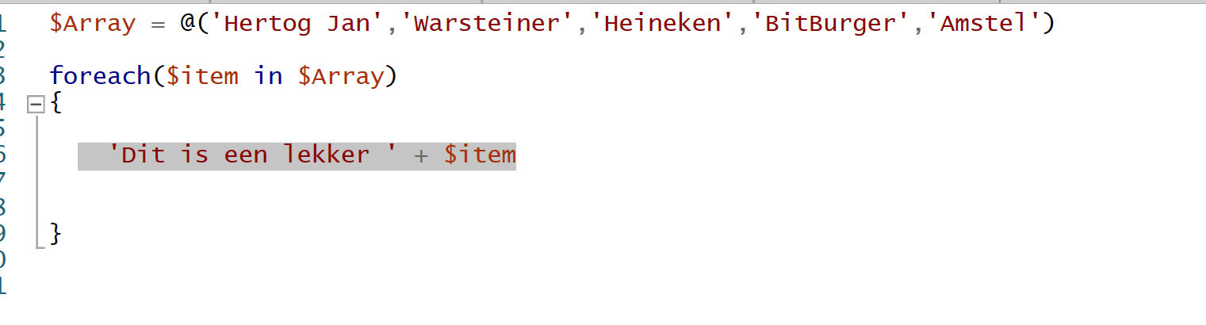

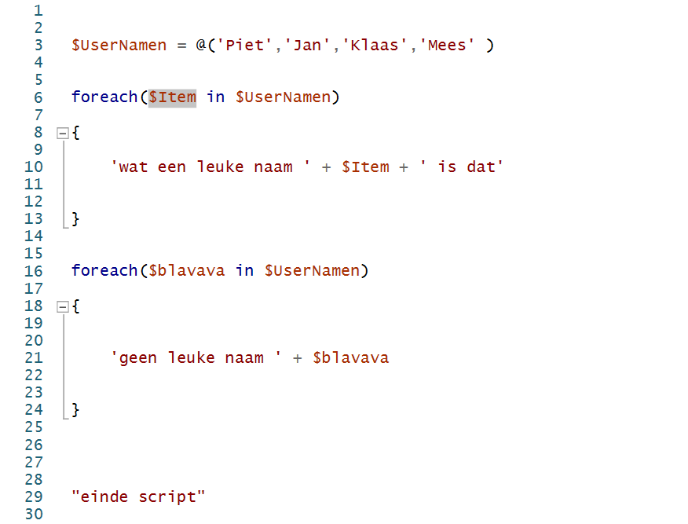

1. Maak een array aan genaamd $array en zet daar 4 elementen in van het type string. Dit zijn de namen van mensen:
   1. Jan
   2. John
   3. Kees
   4. Koos

# #Doe opdracht 2 nu met een Foreach statement

1. Laat de volgende output op je scherm zien

PS C:\windows\system32> C:\Users\local\GeenEk.ps1

Jan kijkt geen WK omdat Nederland niet meedoet

John kijkt geen WK omdat Nederland niet meedoet

Kees kijkt geen WK omdat Nederland niet meedoet

Koos kijkt geen WK omdat Nederland niet meedoet

1. Zet de volgende mensen handmatig in een tekstbestand:

Linda

Derk

Nico

Taco

Laat de volgende soortgelijke output zien. Lees het tekstbestand in met Get-Content

